UTRJEVANJE ZNANJA – INŠTRUMENTALNA GLASBA
I. Na črto zapiši ime inštrumentalne komorne zasedbe.
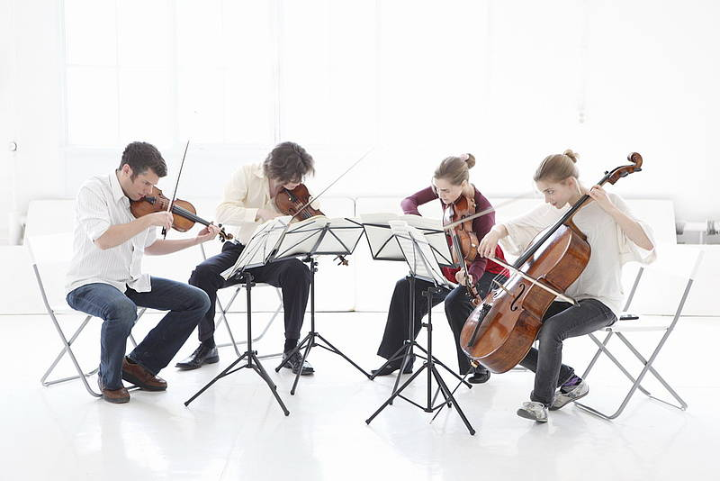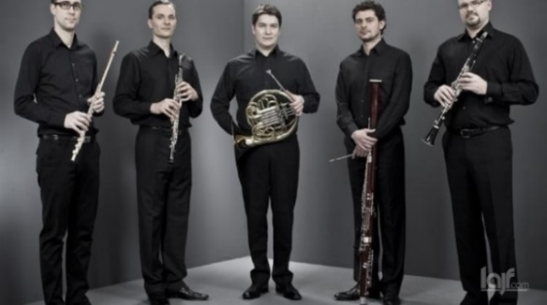
___________________________________ ____________________________________
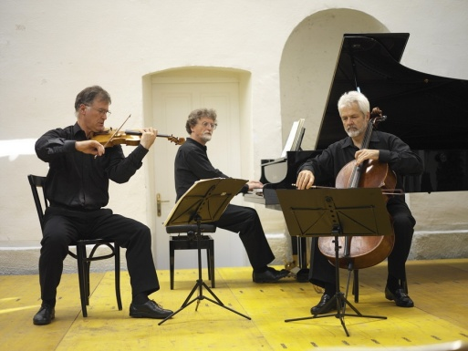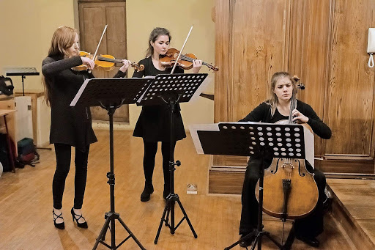
___________________________________ ____________________________________

II. Prečrtaj glasbilo, ki NE SPADA k določeni inštrumentalni komorni zasedbi.

GODALNI KVARTET: 2 VIOLINI, VIOLONČELO, KONTRABAS, VIOLA.

KLAVIRSKI TRIO: KLAVIR, FLAVTA, VIOLINA, VIOLONČELO

TROBILNI KVINTET: 2 TROBENTI, POZAVNA, KLARINET, ROG, TUBA.

GODALNI TRIO: VIOLINA, KLAVIR, VIOLA, VIOLONČELO

PIHALNI KVINTET: FLAVTA, KLARINET, OBOA, FAGOT, ROG, TROBENTA
III. Pod sliko zapiši IME GLASBILA IN SKUPINO v katero spada po načinu igranja.
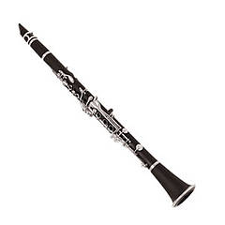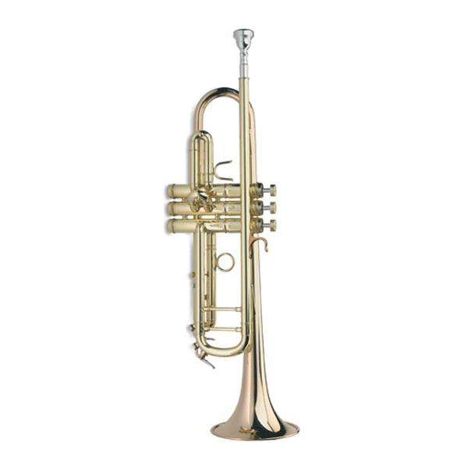
1.__________________________________ 2. ____________________________
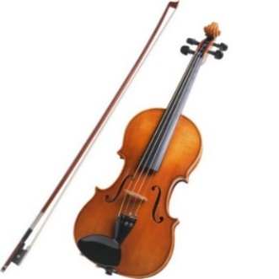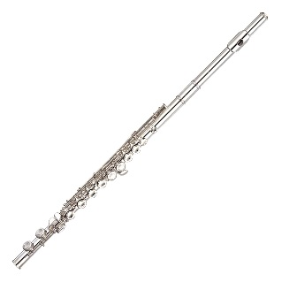
3.___________________________________ 4. _________________________________
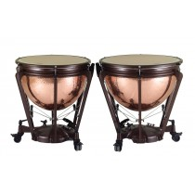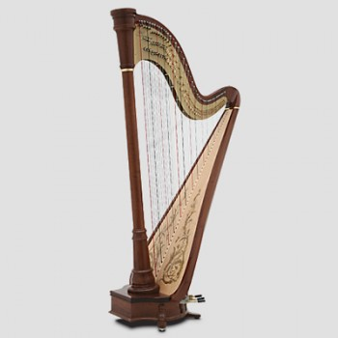
5.____________________________________ 6. _______________________________

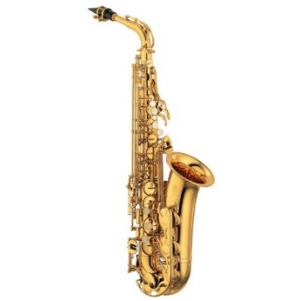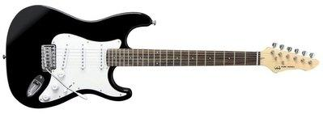
7.__________________________________ 8.__________________________________
IV. Odgovori na vprašanja
1.Kaj je orkester?

2. Kakšne orkestre ločimo po zasedbi? Naštej vsaj 3 orkestre.

3. Kdo je vodja orkestra?

4. Kaj je dirigentska palica in čemu služi? Nariši jo.

5. Kaj je partitura?

6. Kakšna orkestra prepoznaš na sliki:


 

